

МІНІСТЕРСТВО ОСВІТИ І НАУКИ УКРАЇНИ

НАЦІОНАЛЬНИЙ ТЕХНІЧНИЙ УНІВЕРСИТЕТ УКРАЇНИ

“КИЇВСЬКИЙ ПОЛІТЕХНІЧНИЙ ІНСТИТУТ”

Факультет прикладної математики

Кафедра програмного забезпечення комп’ютерних систем

**Лабораторна робота №**1.1

з дисципліни “ Чисельні методи ”

тема “Нелінійні рівняння з одним невідомим”

|  |  |  |
| --- | --- | --- |
| Виконала  студент III курсу  групи КП-41  Корзун Володимир Ігорович  варіант №2 |  | Зарахована  “____” “____________” 2016 р.  викладачем  Онаєм Миколою Володимировичем |

|  |  |  |  |  |  |  |  |  |  |  |  |
| --- | --- | --- | --- | --- | --- | --- | --- | --- | --- | --- | --- |
| Штрафні бали:   |  |  | | --- | --- | | **Термін здачі** | **Оформлення звіту (–2)** | |  |  | | Нараховані бали:   |  |  | | --- | --- | | **Відповіді на теор. питання (12)** | **Відповіді на прогр. питання (8)** | |  |  | | Сумарний бал:   |  | | --- | |  | |

Київ 2016

**Постановка задачі а варіантом**

**Таблиця 1.1.1. Розподіл рівнянь та методів за варіантами**

|  |  |  |
| --- | --- | --- |
| Варіант № | Рівняння № | Методи |
| 2 | 8 | 7 |
| 35 | 1,8 |

**Таблиця 1.1.2. Перелік нелінійних рівнянь**

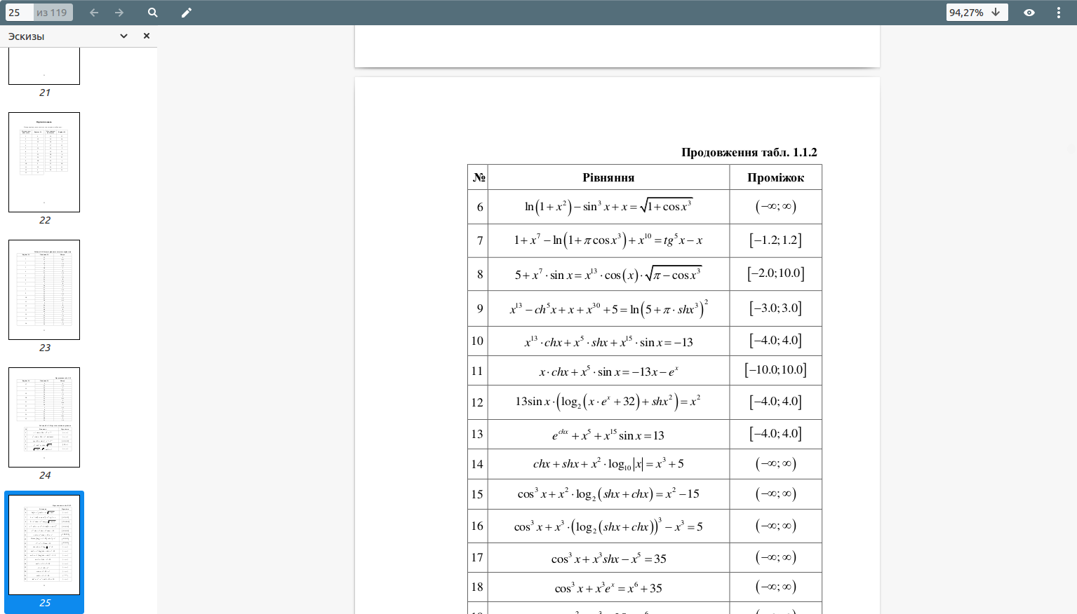

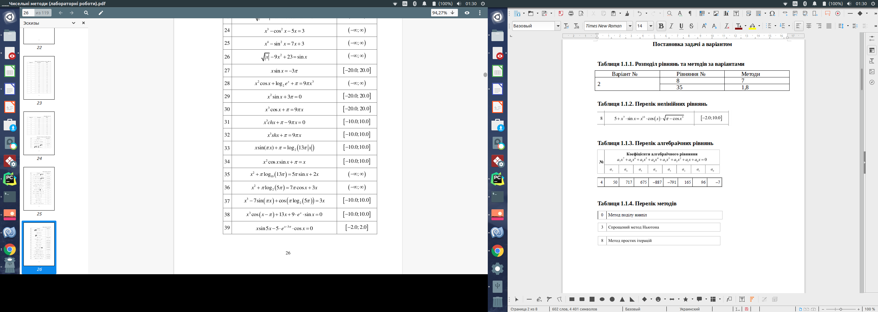

**Таблиця 1.1.3. Перелік алгебраїчних рівнянь**

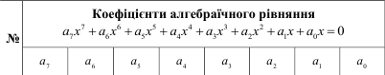

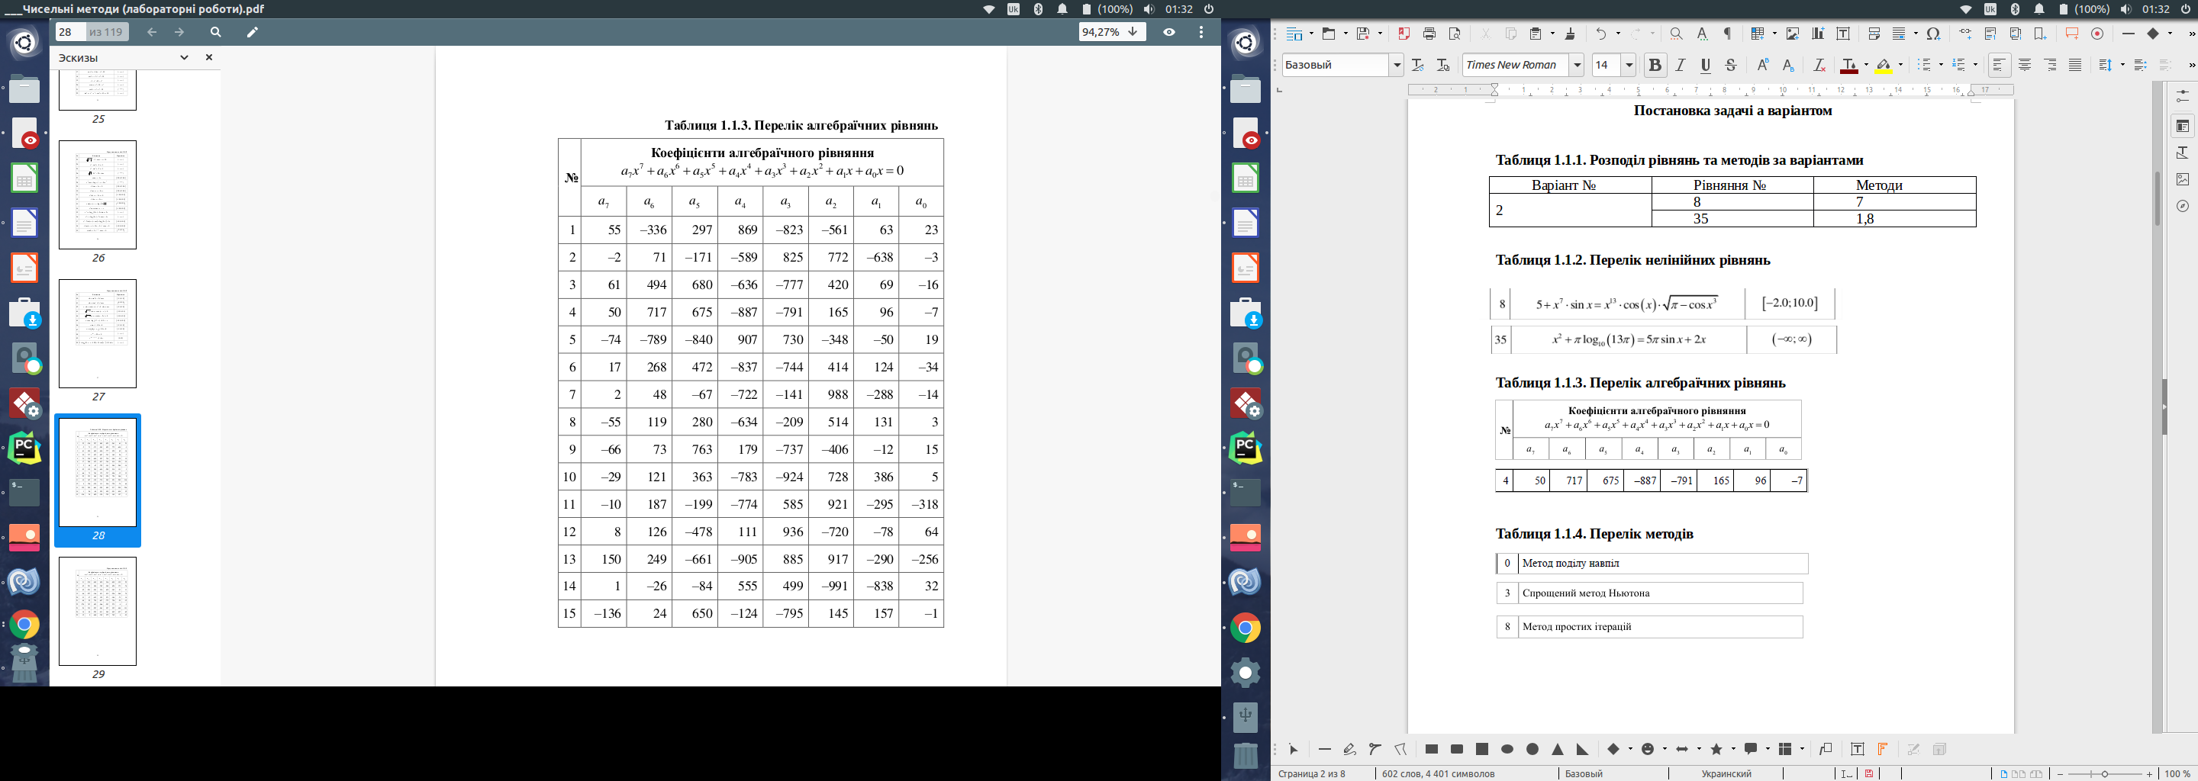**5+7x^7sinx-x^13cosx sqrt(Pi-cosx^3)**

**Таблиця 1.1.4. Перелік методів**

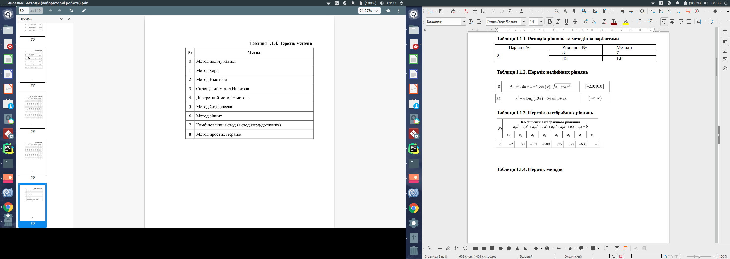

**Математичне підгрунття для виконання лабораторної роботи**

1. **Метод хорд**
2. **Метод хорд-дотичних**
3. **Метод простих ітерацій (МПІ).**

Виконувався перехід від рівняння  до рівняння виду здійснювався таким чином: множимо ліву та праву частину рівняння  на відмінний від нуля параметр  та до обох частин додають x ; в результаті отримують рівнозначне  рівняння

,

де . Далі параметр  підбирався, виходячи з того, що були відомі мінімум та максимум  (за графіком, похідна на досліджуваному відрізку строго зростала), тому було обрано рекомендоване , де – оцінка знизу похідної, а – оцінка зверху.

Критерієм зупинки МПІ слугував спрощений критерій, оскільки отримане значення було досить малим.

1. **Метод Лобачевського.**

Виконувався процес квадрування початкового рівняння



тобто перехід до рівняння виду , у якому, позначивши коефіцієнти як , де , отримували нове рівняння . Процес квадрування продовжувався доти, доки подвійні добутки не перестануть впливати на перші головні члени коефіцієнтів перетвореного рівняння, тобто поки .

Шукані корені знаходились відповідно як



де р = кількість квадрувань.

**Результати виконання лабораторної роботи**

**Локалізація коренів**

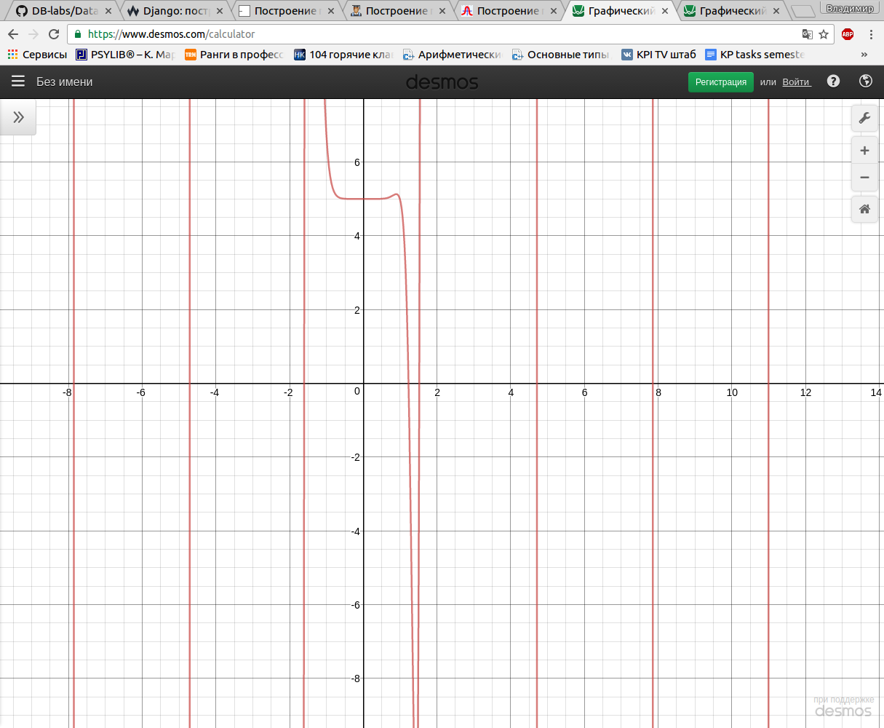

Рис. 1. Графік рівняння №17

Відповідно проміжки існування коренів: [-1,8;-1,5],[1,1;1,4],[1,5;1,7],[4,5;4,8],[7,7;8]

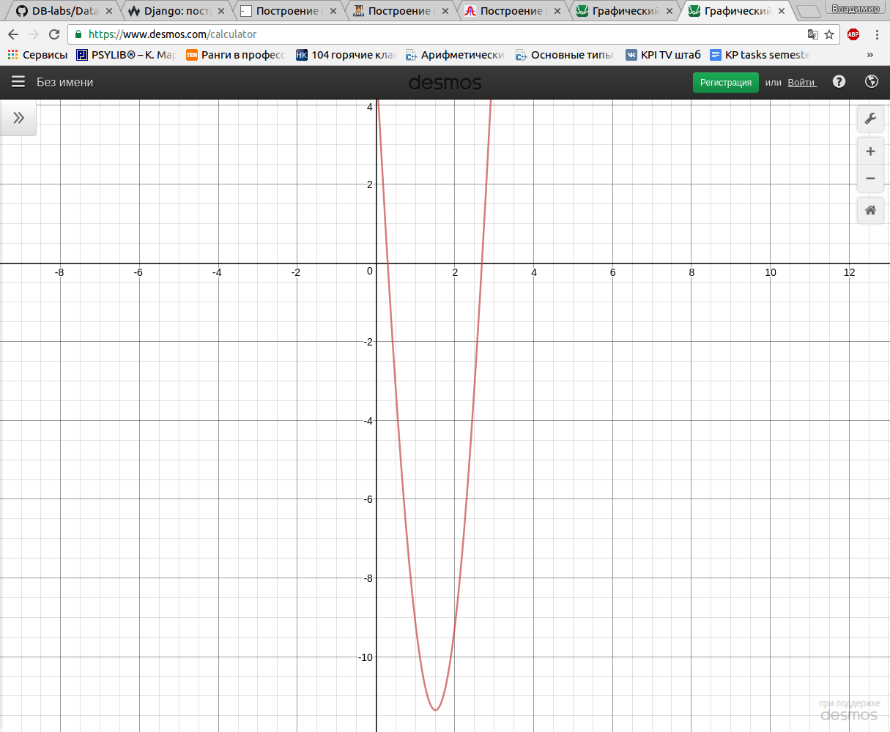

Рис. 2. Графік рівняння №21

Відповідно проміжки існування коренів: [0;0,5], [2,2;2,8]

**Уточнення коренів**

**Рівняння №8**

|  |  |  |
| --- | --- | --- |
| **Метод** | **С#** | **MatLab** |
| Метод хорд-дотичних | -1,60659644  4,71234155  7,85397886 | -1.78589485,  0.651694455,  0.0263560438,  4.71174925,  7.85395181 |

**Рівняння №35**

|  |  |  |
| --- | --- | --- |
| **Метод** | **С#** | **MatLab** |
| Метод хорд | 0,29448256  2,68642474 | 0.294482563  2.68642474 |
| Метод простих ітерацій | 0,29448255  2,68642480 |

Рис. 3. Графік наближених значень коренів рівняння №8

Рис. 4. Графіки наближених значень коренів рівняння №35 методом простих ітерацій

Рис. 5. Графіки наближених значень коренів рівняння №35 методом хорд

Верхня ти нижня границі додатних і від’ємних коренів заданого за варіантом алгебраїчного рівняння знаходились з теореми 2.9, що всі корені алгебраїчного рівняння розміщені в кільці , де

Для заданого за варіантом рівняння:



**Алгебраїчне рівняння №4**

|  |  |  |
| --- | --- | --- |
| **Метод** | **С#** | **MatLab або**  **MathCAD або**  **Mathematica** |
| Лобачевського | 32,61375545  4,08592466  -2,20779919  1,52684317  -1,14031439  0,62626618  -0,00467587 | 32.613755  4.0859247  -2.2077992  -1.1403144  1.5268432  0.62626618  -0.0046758711 |

**Висновки**

Під час виконання лабораторної роботи ми навчились локалізувати корені нелінійних рівнянь з одним невідомим (локалізація здійснювалась за графіком), а далі уточнювати їх за допомогою різних чисельних методів.

Також був реалізований метод Лобачевського знаходження наближених коренів алгебраїчного рівняння, для якого виконується умова, що кожен наступний корінь набагато більше попереднього.

З результатів роботи програми можна визначити, що МПІ є гіршим, ніж спрощений метод Ньютона, оскільки він забезпечує потрібну точність за більшу кількість ітерацій. Метод простих ітерацій є складнішим у програмуванні, так як вимагає пошуку підходящих параметрів для кожного кореня та інших різних перетворень. При розробці програми були використані деякі особливості досліджуваної функції, які спростили програму.